Отчет о деятельности волонтерского отряда «Забота»
Многопрофильный педагогический колледж
Федерального государственного бюджетного учреждения «Луганский государственный педагогический университет»
за 2023-2024 учебный год
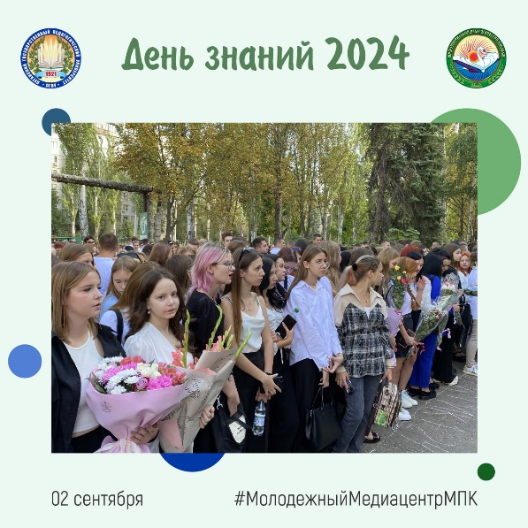
- Для каждого человека, будь ты студент, родитель или преподаватель, день знаний – особый праздник. Этот день символизирует важность образования и непрерывного стремления к знаниям, является напоминанием о том, что образование является ценным ресурсом, который помогает расти, развиваться и достигать своих целей

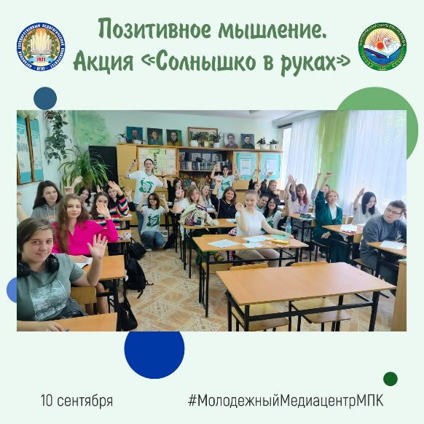
- Позитивное мышление – часть эмоционального интеллекта, благодаря которому человек мыслит в позитивном, или конструктивном, русле. Конструктивное русло предполагает такое управление мыслями, при котором здравый смысл преобладает над эмоциями. Акцию «Солнышко в руках»

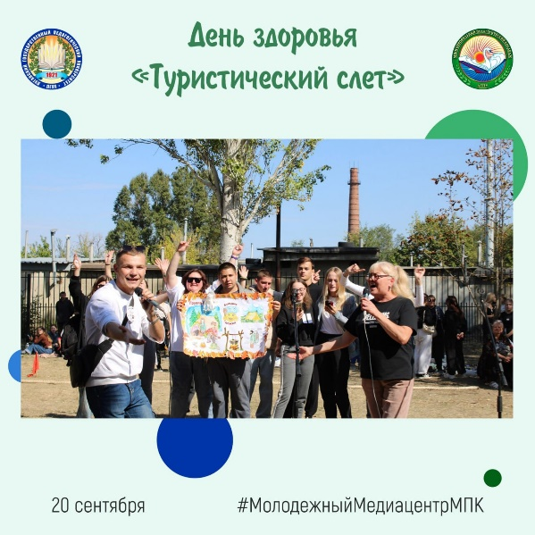

- В Многопрофильном педагогическом колледже ФГБОУ ВО «ЛГПУ» 20 сентября 2024 стартовал ежегодный спортивный праздник День здоровья «Туристический слет», который способствует приобщению студентов к традициям колледжа, пропаганде здорового образа жизни. В этом году он прошел в рамках Дня Среднего Профессионального Образования.

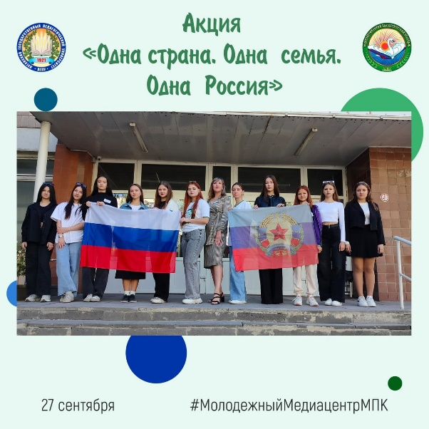
- «День, когда ДНР, ЛНР, Запорожская и Херсонская области вернулись в Россию, навсегда должен остаться в народной памяти» 27 сентября 2024 года в преддверии праздника «День воссоединения Луганской Народной Республики, Донецкой Народной Республики, Запорожской и Херсонской области с Российской Федерацией» участники волонтерского отряда «Забота» Многопрофильного педагогического колледжа ФГБОУ ВО «ЛГПУ» совместно с руководителем А.А. Радченко провели акцию «Одна страна! Одна семья! Одна Россия!»
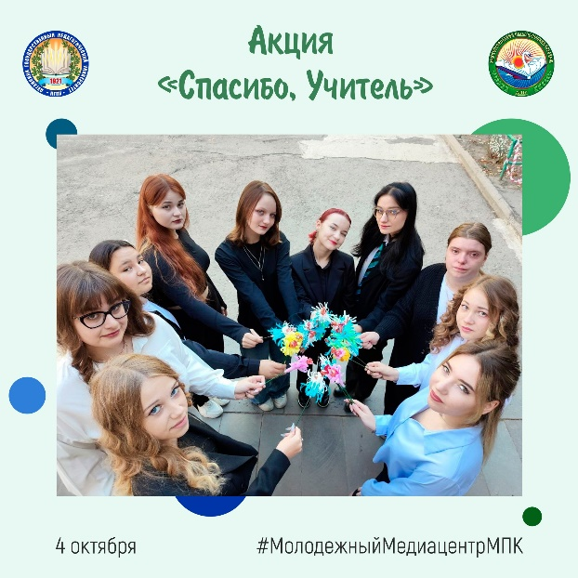
- В преддверии праздника «День учителя» участники волонтерского отряда «Забота» и творческой студии «Меридиан» Многопрофильного педагогического колледжа ФГБОУ ВО «ЛГПУ» совместно с руководителем А.А. Радченко провели акцию «Спасибо, Учитель».

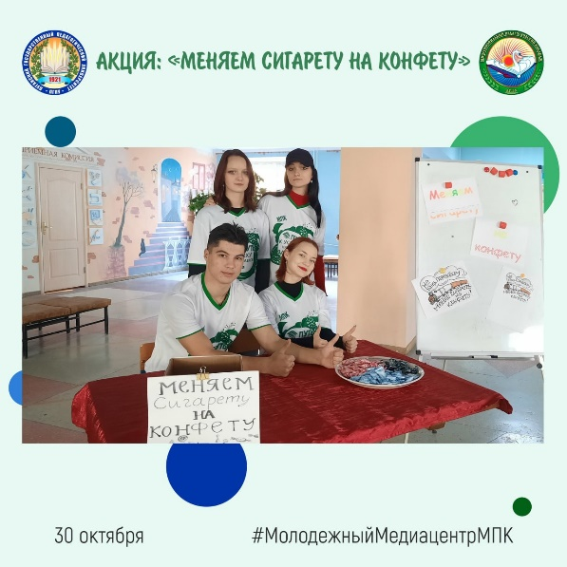
- АКЦИЯ: «МЕНЯЕМ СИГАРЕТУ НА КОНФЕТУ» Под таким слоганом 30 октября 2024 года в Многопрофильном педагогическом колледже ФГБОУ ВО «ЛГПУ» прошла акция «Меняем сигарету на конфету». Организаторами акции стали участники волонтерского отряда «Забота». Их главной целью было убедить студентов колледжа, что запах и вкус конфеты намного приятнее, чем отвратительный запах и вкус сигареты.

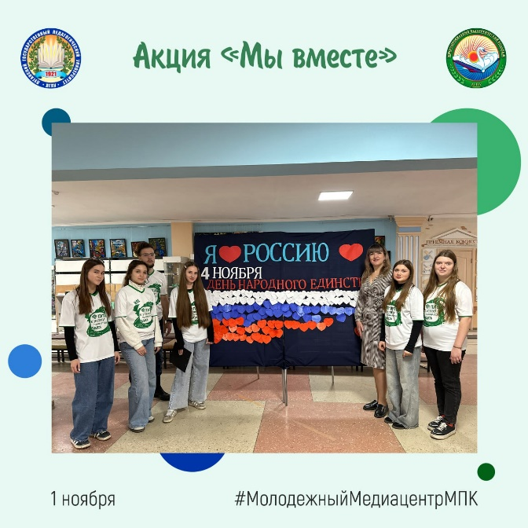
- 1 ноября 2024 года в преддверии празднования Дня народного единства в МПК ФГБОУ ВО «ЛГПУ» по инициативе советника директора по воспитанию Радченко А.А. состоялась акция «Мы вместе» и блиц-опрос «Моя Россия».

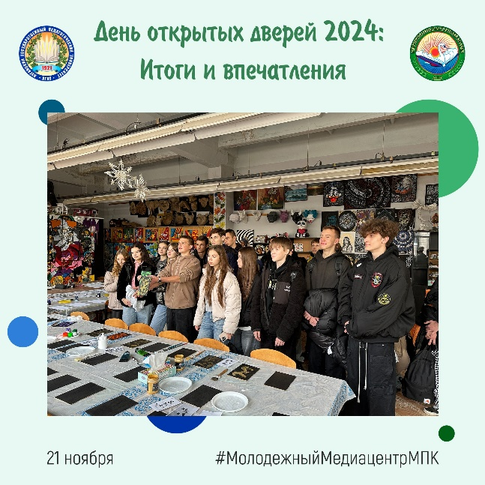
- Мы рады поделиться результатами прошедшего Дня открытых дверей в нашем колледже. Это было незабываемое событие, которое привлекло множество гостей и оставило массу позитивных эмоций. Наши посетители смогли узнать больше о наших образовательных программах, пообщаться с преподавателями и студентами, принять участие в интерактивных мастер-классах и увидеть в действии современное оборудование наших лабораторий.

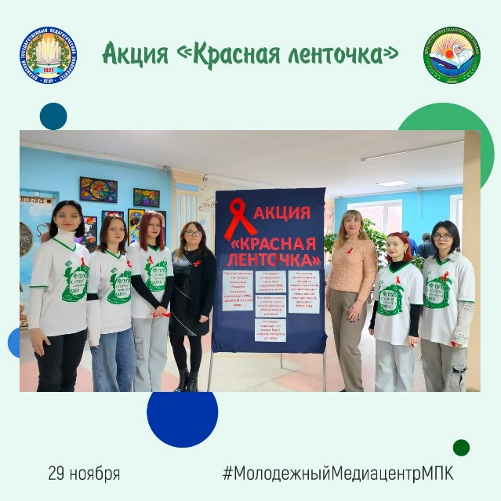
- Традиционно во всем мире 1 декабря отмечается всемирный день борьбы со СПИДом. Символом этого дня является красная ленточка. Красная ленточка – это символ осознания людьми важности проблемы СПИД, принятый во всем мире. По инициативе советника директора по воспитанию и взаимодействию с детскими общественными объединениями Радченко А.А., а также при участии социального педагога Лысаковой А.Ю. и волонтерского отряда «Забота» в Многопрофильном педагогическом колледже ФГБОУ ВО «ЛГПУ» 29 ноября была организована и проведена акция «Красная ленточка».

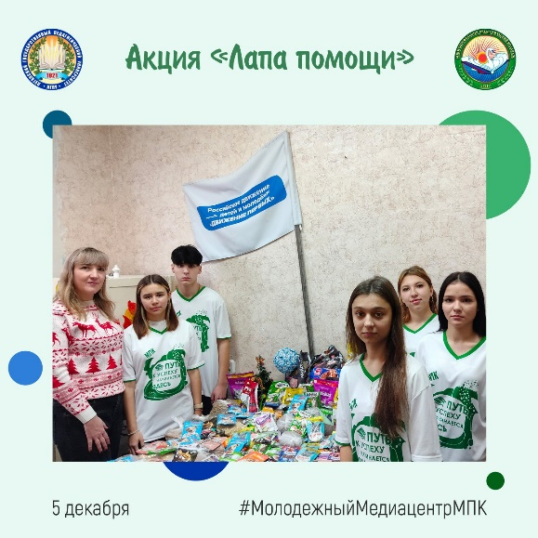
- В Многопрофильном педагогическом колледже ФГБОУ ВО «ЛГПУ» с 26 ноября по 4 декабря проходила акция «Лапа помощи» в рамках празднования Дня волонтера в России, организованная волонтерским отрядом «Забота» и активистами первичного отделения МПК ФГБОУ ВО «ЛГПУ» общественного движения детей и молодежи «Движение первых» по инициативе советника директора по воспитанию и взаимодействию с детскими общественными объединениями А. А. Радченко. Студенты и педагоги колледжа с большой радостью принимали участие в акции, приносили разнообразный корм для кошечек и собачек, нуждающихся в заботе и ласке.
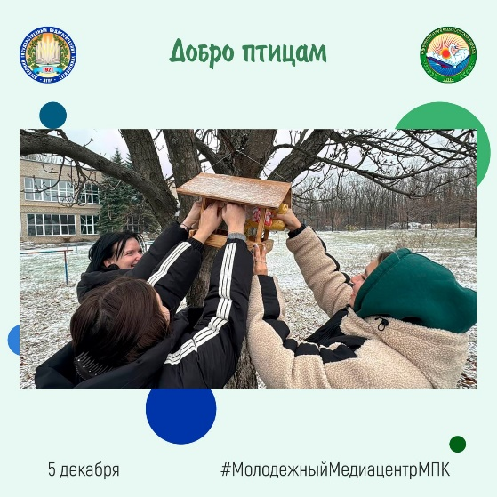
- 5 декабря 2024 года активисты первичного отделения МПК ФГБОУ ВО «ЛГПУ» общественного движения детей и молодежи «Движение первых» и волонтерский отряд «Забота» по традиции в День волонтера России наполнили свежим зерном кормушки для зимующих птиц, расположенные на территории колледжа. Зимой у птиц мало природного корма, доступ к нему затруднен из-за снега и льда. В эту пору им поможет подкормка. Каждый человек на Земле может дарить доброту и теплоту окружающим, быть заботливым и ласковым. Подари свое тепло нуждающимся, и добро обязательно к тебе вернется!
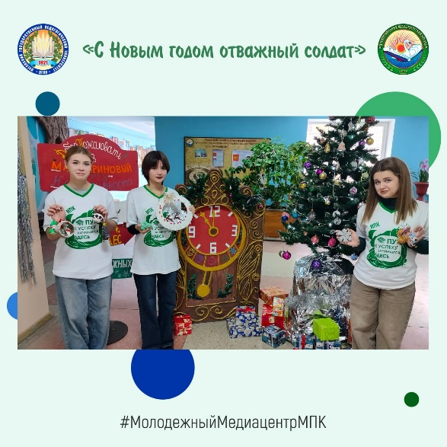
- Волонтерский отряд «Забота» МПК ФГБОУ ВО «ЛГПУ» принял участие в благотворительной акции «С Новым годом, отважный солдат», организатор Центр молодежных инициатив Студенческая республика «ЛГПУ».

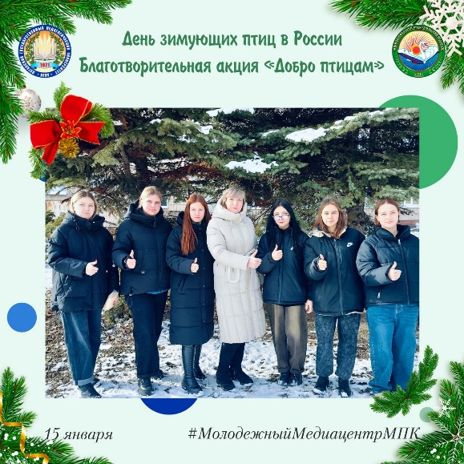
- 15 января 2025 года активисты первичного отделения МПК ФГБОУ ВО «ЛГПУ» общественного движения детей и молодежи «Движение первых» и волонтерский отряд «Забота» в День зимующих птиц в России провели благотворительную акцию «Добро птицам» собрали корм из зерновых культур и наполнили кормушки расположенные на территории колледжа. Зимой у птиц мало природного корма, доступ к нему затруднен из-за снега и льда. В эту пору им поможет подкормка. Каждый человек на Земле может дарить доброту и теплоту окружающим, быть заботливым и ласковым.
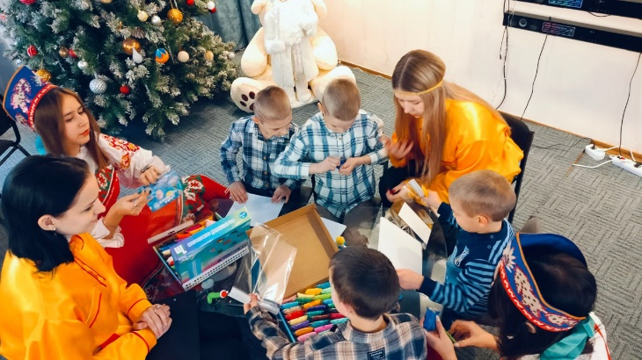
- Активисты первичного отделения общественного движения детей и молодежи «Движение первых» и волонтерский отряд «Забота» Многопрофильного педагогического колледжа ЛГПУ под руководством советника директора по воспитанию Анны Радченко 16 января посетили «Луганский детский дом» с мастер-классом по изготовлению праздничных украшений в канун Великого праздника Крещение Господне. В рамках интерактивного мероприятия студенты колледжа рассказали деткам о традициях праздника и историю возникновения и провели мастер-класс по изготовлению ангелочков из легкого пластилина. Детки с радостью включились в работу, пообщались со студентами, освоили технику лепки и сделали игрушки своими руками
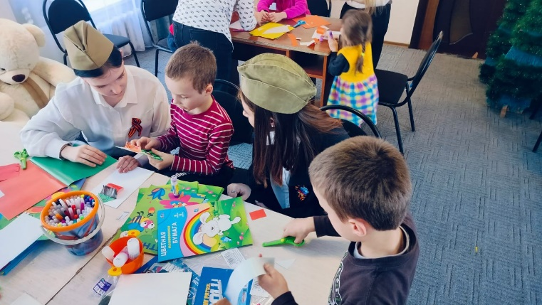
- Активисты творческой студии Меридиан и волонтерского отряда Забота Многопрофильного педагогического колледжа ЛГПУ под руководством советника директора по воспитанию и взаимодействию с детскими общественными объединениями Анны Радченко 17 февраля посетили «Луганский детский дом» с мастер классом по изготовлению праздничных украшений в канун великого государственного праздника День защитника Отечества. В рамках интерактивного мероприятия студенты колледжа рассказали детям о традициях праздника и историю возникновения, затем провели мастер-класс по изготовлению праздничных открыток для наших Защитников. Детки с большой радостью включились в работу, пообщались со студентами и освоили технику работы с картоном, цветной бумагой и декоративными элементами. Открытки, сделанные руками воспитанников детского дома совместно со студентами, отправятся на фронт для поддержания морального духа Защитников нашего Отечества.

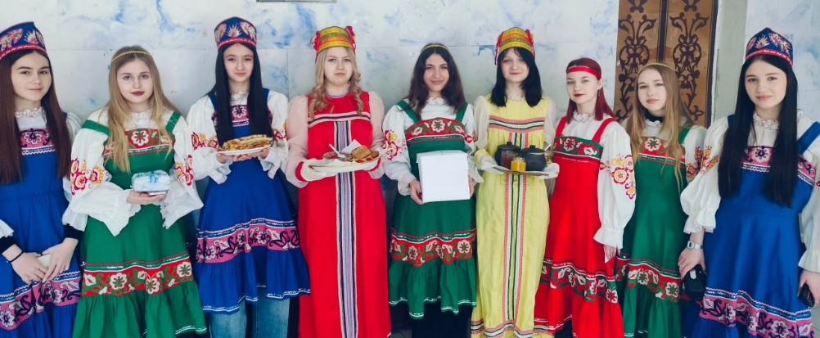
- Активисты первичного отделения Многопрофильного педагогического колледжа ЛГПУ общественного движения детей и молодежи «Движение первых» и волонтерский отряд «Забота» под руководством советника директора по воспитанию и взаимодействию с детскими общественными объединениями Анны Радченко 26 февраля провели благотворительную акцию «Блин от Первых» в рамках празднования Широкой Масленицы. Масленица – очень древний праздник, его отмечали еще до того, как на Руси приняли христианство. Самая популярная теория гласит, что Масленица выпадала на день весеннего равноденствия, который отмечали 22 марта или в соседние даты. В то же время по славянскому календарю начинался новый год. Считается, что особые почести наши предки воздавали богу весеннего солнца Ярилу – именно поэтому символом праздника стали круглые румяные блины, которые по форме и цвету похожи на Солнце.
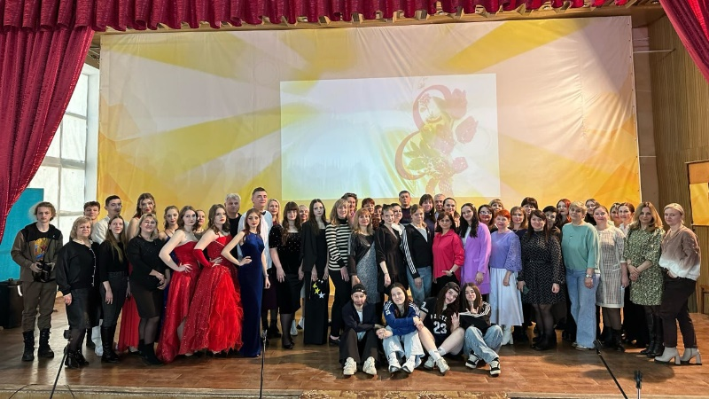
17. В Многопрофильном педагогическом колледже ЛГПУ 7 марта состоялся праздничный концерт в канун Международного женского дня 8 Марта в Год Защитника Отечества под названием «Мужество мужчины – залог женского счастья».Организаторы: активисты первичного отделения общественного движения детей и молодежи «Движение первых» МПК, студенческий совет колледжа, волонтерский отряд «Забота» и творческая студия «Меридиан» по инициативе советника директора по воспитанию и взаимодействию с детскими общественными объединениями Анны Радченко.
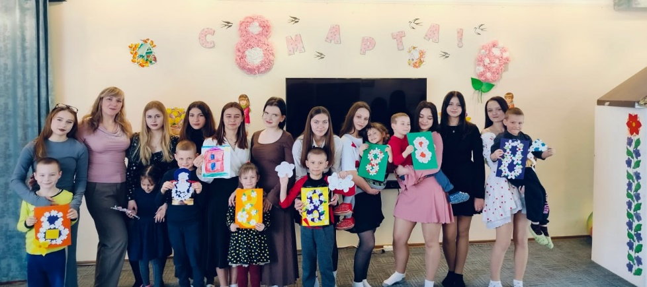

18. Активисты первичного отделения общественного движения детей и молодежи «Движение первых» и волонтерский отряд «Забота» Многопрофильного педагогического колледжа ЛГПУ, под руководством советника директора по воспитанию и взаимодействию с детскими общественными объединениями Анны Радченко, посетили «Луганский детский дом» с мастер-классом по изготовлению праздничных открыток в рамках празднования весеннего праздника Международного женского дня 8 Марта. Студенты подготовили интерактивное мероприятие, познакомили деток с традициями праздника, рассказали интересные стихи и загадали веселые загадки. По окончанию познавательного мероприятия обучающиеся провели мастер-класс по изготовлению яркой поделки в виде цифры восемь украшенной весенними цветами. Детки с большой радостью включились в работу, пообщались со студентами и закрепили технику работы с картоном и цветной бумагой.
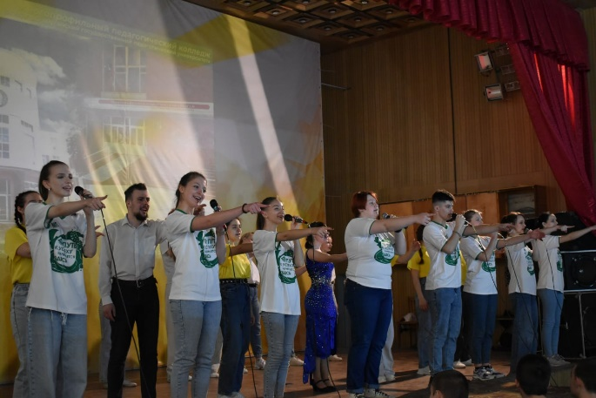
19. Под таким девизом 13 марта в Многопрофильном педагогическом колледже ЛГПУ успешно прошёл День открытых дверей, который стал настоящим праздником для абитуриентов и их родителей. Мероприятие собрало множество гостей, заинтересованных в получении качественного образования и знакомстве с уникальными возможностями колледжа.

20. Актив волонтерского отряда «Забота» и активисты первичного отделения общественного движения детей и молодежи «Движение первых» Многопрофильного педагогического колледжа ЛГПУ принял участие в добровольческой акции «Помощь приютам для животных» организованной Центром молодежных инициатив «Студенческая республика ЛГПУ» в рамках проведения «Школы волонтеров». Ребята собрали крупы, консервы, моющее и чистящее средство, а также пеленки для маленьких собачек.

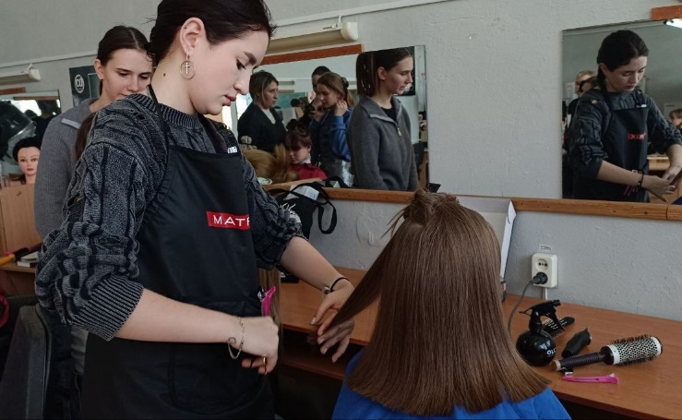
22. Стало доброй традицией в стенах Многопрофильного педагогического колледжа ЛГПУ принимать воспитанников государственного казенного учреждения «Семейный центр» города Луганска. Весь весенний день в колледже царила атмосфера тепла и заботы, ведь студенты специальности Технология индустрии красоты превратились в настоящих волшебников, даря мальчикам и девочкам Центра новые образы. Юные стилисты с чуткостью воплощали в жизнь все пожелания маленьких клиентов, создавая остромодные стрижки и укладки.
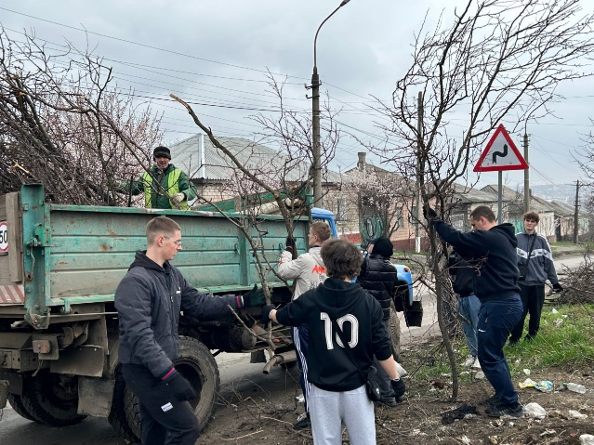
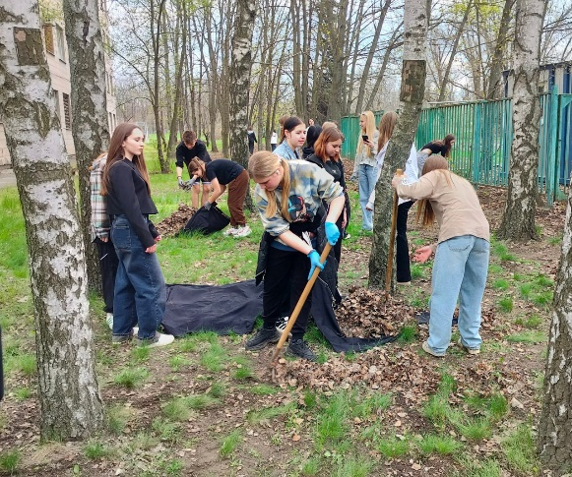
23. Студенты Многопрофильного педагогического колледжа ЛГПУ внесли вклад в чистоту Луганска в рамках акции «Сделай город чище» Студенты специальности Физическая культура, под руководством заместителя директора по учебно-воспитательной работе Натальи Семыкиной, приняли активное участие в городской Акции по благоустройству города Луганска «Сделай город чище». Инициатором акции выступило Луганское РО МООО «РСО» совместно с Администрацией муниципального образования муниципальный округ г. Луганска.

24. Многопрофильный педагогический колледж ЛГПУ дал старт мероприятиям Всероссийской недели субботников «Мы за чистоту» в Луганской Народной Республике. Студенты и педагоги колледжа провели масштабную уборку прилегающей территории, демонстрируя свою активную гражданскую позицию и заботу об окружающей среде. Всероссийская неделя субботников «Мы за чистоту», проходит с 18 по 27 апреля, приурочена к Году защитника Отечества и празднованию 80-летия Великой Победы. Акция направлена на объединение общества и укрепление традиционных российских духовно-нравственных ценностей через заботу о природе родной страны.
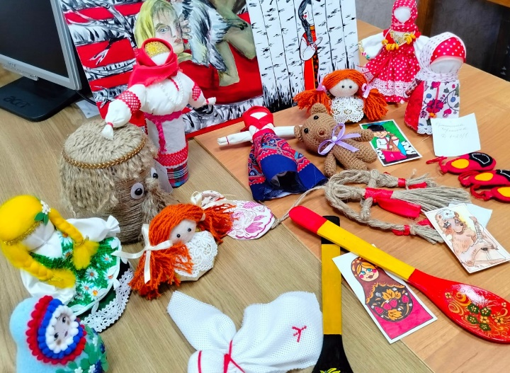
25. Волонтерский отряд «Забота» Многопрофильного педагогического колледжа ЛГПУ с гордостью представит изделия ручной работы, вдохновленные богатым миром русского искусства, на благотворительной ярмарке в рамках фестиваля «Мир русской Души». Мероприятие пройдет в июне на базе Луганского государственного педагогического университета.
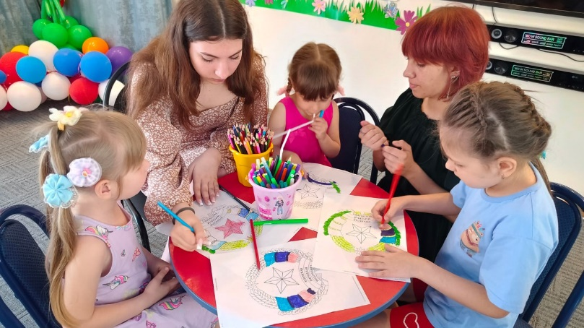
26. Волонтерский отряд «Забота» Многопрофильного педагогического колледжа ЛГПУ под руководством советника директора по воспитанию и взаимодействию с детскими общественными объединениями Анны Радченко посетили «Луганский детский дом» с мастер-классом по изготовлению праздничных флажков в рамках празднования Дня Луганской Народной Республики и в канун празднования Дня России. Студенты подготовили интерактивное мероприятие, познакомили деток с историей праздника, рассказали интересные стихи и загадали познавательные загадки. Волонтеры представили деткам символику Российской Федерации и Луганской Народной республики. По окончанию патриотического мероприятия обучающиеся провели мастер-класс по изготовлению флага России и раскрасили герб Российской Федерации и Луганской Народной Республики. Детки с большой радостью включились в работу, пообщались со студентами и научились работать в технике Пейп-арт – так называются поделки из салфеток, выполненные в технике декорирования с использованием скрученных салфеток в виде жгутиков.

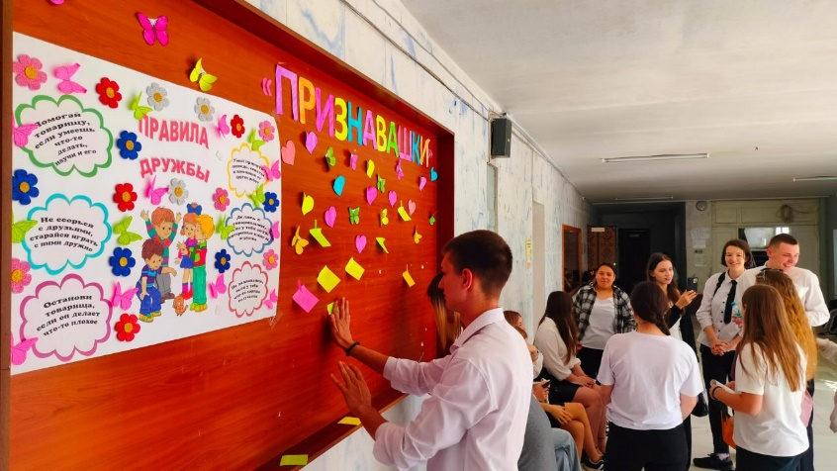
27. Ежегодно в конце июня молодые россияне отмечают свой официальный праздник – День молодёжи! В преддверии празднования активисты первичного отделения общественного движения детей и молодежи «Движение первых» и волонтерский отряд «Забота» Многопрофильного педагогического колледжа ЛГПУ под руководством советника директора по воспитанию и взаимодействию с детскими общественными объединениями Анны Радченко и социального педагога Анны Лысаковой организовали акцию «Признавашки», каждый желающий имел возможность воспользоваться стикером и написать о своих чувствах или пожеланиях.

